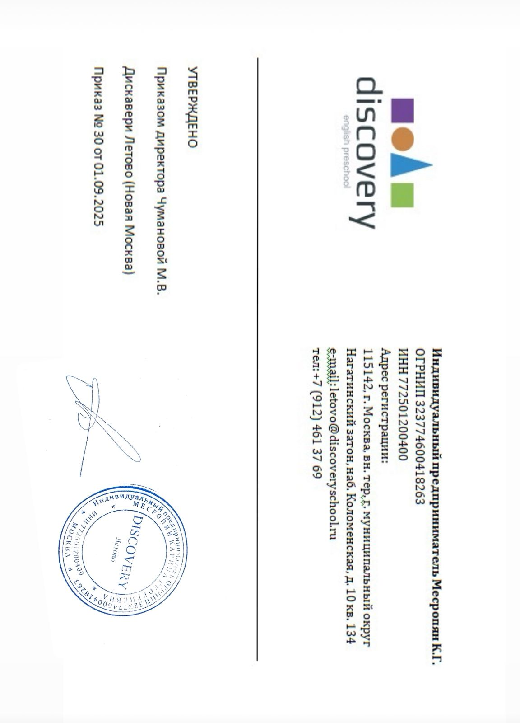ПРАВИЛА ВНУТРЕННЕГО РАСПОРЯДКА ОБУЧАЮЩИХСЯ для обучающихся, осваивающих дополнительные общеобразовательные программы (дополнительного образования детей)
1. Общие положения
1.1. Настоящие Правила внутреннего распорядка (далее — Правила) разработаны в соответствии с Федеральным законом от 29.12.2012 № 273-ФЗ «Об образовании в Российской Федерации» и локальными нормативными актами образовательной организации, реализующей дополнительные общеобразовательные программы.
1.2. Правила устанавливают порядок организации образовательного процесса, права и обязанности обучающихся, нормы поведения, а также регламентируют вопросы дисциплины и ответственности в рамках реализации дополнительных программ.
1.3. Правила обязательны для всех обучающихся, их родителей (законных представителей) и педагогических работников, осуществляющих образовательную деятельность в организации.

2. Организация образовательного процесса
2.1. Образовательный процесс осуществляется в соответствии с утверждёнными дополнительными общеобразовательными программами, учебным планом, расписанием занятий и календарным графиком.
2.2. Продолжительность учебных занятий, их количество в неделю и режим работы устанавливаются образовательной организацией с учётом возрастных особенностей обучающихся, санитарных норм и содержания программы.
2.3. Образовательная организация вправе реализовывать программы в очной, очно-заочной, дистанционной или смешанной формах обучения.
2 2.4. Посещение занятий обучающимися является обязательным. Пропуск занятий допускается по уважительным причинам (болезнь, семейные обстоятельства и др.) при уведомлении педагога или администрации.
2.5. Обучающиеся обязаны соблюдать расписание занятий, приходить на занятия заблаговременно и быть готовыми к началу занятия.
2.6. Занятия проводятся педагогическими работниками, назначенными приказом руководителя образовательной организации.
2.7. Для безопасного проведения занятий обучающиеся обязаны выполнять требования педагогов и соблюдать установленные правила поведения в учебных помещениях и на территории организации.
3. Права обучающихся
3.1. Обучающиеся имеют право на: – получение качественного дополнительного образования в соответствии с утверждённой программой; – уважение человеческого достоинства, защиту от любых форм дискриминации и насилия; – участие в конкурсах, выставках, концертах, фестивалях, мероприятиях по интересам; – свободное выражение мнений и инициатив, не нарушающих права других участников образовательных отношений; – получение информации о содержании и расписании занятий, а также о своих успехах и результатах освоения программы.
4. Обязанности обучающихся
4.1. Обучающиеся обязаны: – соблюдать настоящие Правила, локальные акты образовательной организации; – добросовестно осваивать программу дополнительного образования, выполнять задания педагога; – соблюдать нормы вежливости и корректного поведения по отношению к педагогам, сотрудникам и другим обучающимся; – бережно относиться к имуществу организации, оборудованию, учебным материалам и инвентарю; – соблюдать правила личной безопасности и санитарные нормы, установленные организацией; – соблюдать установленный порядок входа, выхода и пребывания в помещениях организации.
5. Запрещается обучающимся
5.1. Обучающимся запрещается: – приносить и использовать на территории организации предметы, представляющие опасность для жизни и здоровья; – употреблять, хранить или распространять алкогольные напитки, табачные изделия, никотиносодержащие смеси,

наркотические и токсические вещества; – использовать нецензурную лексику, грубые и унижающие выражения; – совершать действия, нарушающие общественный порядок, дисциплину и права других обучающихся; – наносить ущерб имуществу организации или другим лицам; – использовать мобильные устройства и электронные гаджеты в ходе занятий, если это не связано с образовательной деятельностью.
6. Ответственность обучающихся и меры дисциплинарного воздействия
6.1. За нарушение настоящих Правил и других локальных актов организации к обучающимся могут применяться меры дисциплинарного воздействия в соответствии с законодательством Российской Федерации и локальными актами организации.
6.2. Меры дисциплинарного воздействия применяются с учётом возраста обучающегося, характера нарушения и его последствий, а также с обязательным уведомлением родителей (законных представителей).
6.3. К мерам дисциплинарного воздействия относятся: – устное замечание педагога или администрации; – письменное предупреждение; – беседа с родителями (законными представителями); – временное отстранение от занятий или участия в мероприятиях (по решению руководителя); – прекращение образовательных отношений в порядке, установленном локальными актами.
7. Права и обязанности родителей (законных представителей)
7.1. Родители (законные представители) обучающихся имеют право: – получать информацию о содержании и организации образовательного процесса; – знакомиться с локальными актами образовательной организации; – обращаться к администрации по вопросам обучения и воспитания детей; – принимать участие в мероприятиях, проводимых организацией.
7.2. Родители (законные представители) обязаны: – соблюдать установленные правила посещения занятий и режим пребывания обучающегося; – своевременно информировать организацию об отсутствии ребёнка и его причинах; – обеспечивать посещение занятий, выполнение рекомендаций педагогов; – уважительно относиться к педагогам и сотрудникам организации.

8. Режим работы и пребывания обучающихся
8.1. Время работы образовательной организации и расписание занятий утверждаются приказом руководителя и доводятся до сведения всех участников образовательных отношений.
8.2. Обучающиеся допускаются в помещения организации не ранее чем за 10–15 минут до начала занятий и обязаны покинуть территорию организации по их окончании, если иное не предусмотрено расписанием или мероприятием.
8.3. В случае непредвиденных обстоятельств (аварии, неблагоприятные погодные условия, чрезвычайные ситуации) занятия могут быть перенесены или отменены по решению администрации с последующим информированием обучающихся и родителей.
9. Заключительные положения

9.1. Настоящие Правила утверждаются приказом руководителя образовательной организации и вводятся в действие с даты утверждения.
9.2. Ознакомление обучающихся и их родителей (законных представителей) с Правилами осуществляется при зачислении в организацию под подпись.
9.3. Контроль за исполнением Правил осуществляет руководитель образовательной организации или уполномоченное им лицо.

